HDFS数据副本调整方案

当前集群采用3副本策略，副本调整方法如下：

选择HDFS服务，点击【配置参数】选项卡，在属性筛选器中输入“replication”，找到Block Replication参数。



修改HDFS文件副本因子：

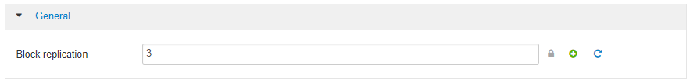

修改完成后，需要重启HDFS、Yarn、Mapreduce、Hive服务。

其中Hive服务需要重启，以更新Hive服务进程中缓存的HDFS的客户端参数配置。

HDFS服务中需要重启的组件包括:

|  |
| --- |
| DataNode  HDFS Client  JournalNode  NameNode  ZKFailoverController |

Yarn服务中需要重启的组件包括:

|  |
| --- |
| App Timeline Server  ResourceManager  YARN Client  NodeManager |

Mapreduce服务中需要重启的组件包括:

|  |
| --- |
| History Server  MapReduce2 Client |

Hive服务中需要重启的组件包括:

|  |
| --- |
| HCat Client  Hive Client  Hive Metastore  HiveServer2  WebHCat Server |

重启建议：

1. 首先停止集群HDFS、Yarn、MR、Hive相关应用。
2. 按照服务顺序按照HDFS、Yarn、MR、Hive进行重启。

其中：HDFS服务需要大约10min，其它服务较短

注意：修改副本参数后，原来HDFS中已经存储的文件副本数量仍为3份，

此时需要手动设置文件副本的数量，具体设置方法如下：

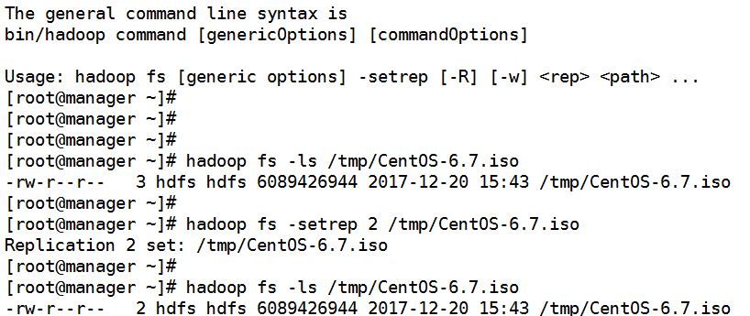

Hive默认的数据仓库的位置为：/apps/hive/warehouse

请根据实际位置进行更改，修改指令请参考：

|  |
| --- |
| hadoop fs –setrep –R 2 /apps/hive/warehouse |

注意：

调用setrep 指令和集群HDFS容量增加之间存在一定的时间延迟。

附：HDFS文件删除操作，谨供参考！

当前HDFS集群中默认开启HDFS Trash功能，防止文件的误删除和恢复。

HDFS 删除文件：

方式一：

跳过回收站，直接删除文件。执行脚本:

|  |
| --- |
| hadoop fs –rm –r -skipTrash /tmp/bk |

方式二：

执行删除文件操作，文件不会直接删除，而是移动到执行删除命令的此用户的主目录下的Trash中即/usr/hdfs/.Trash/Current/tmp目录下。执行脚本：

|  |
| --- |
| hadoop fs -rm -r /tmp/bk1 |

示例：删除Trash中文件

Trash中包含已删除的文件bk3



方式三：通过创建检查点。

HDFS会在Trash目录下创建检查点，当检查点超期时，会删除旧的检查点包含的文件。

详细如下：

当文件超出Trash中设置的阈值时，namenode会在命名空间中删除此文件的元数据，删除操作会将相关的文件的block file删除。注意删除文件之后，HDFS容量调整，需要一段时间。

示例：使用hadoop fs –expunge创建Trash checkpoint，下次调用此命令时，会自动删除超时旧checkpoint文件

举例：

上传文件

删除文件



查看Trash中文件



执行hadoop fs –expunge创建Trash checkpointing

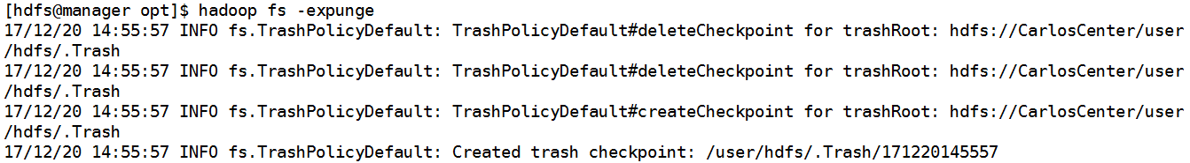

调整Trash中的life为10min

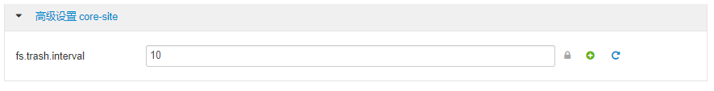

再次执行hadoop fs –expunge，超时的检查目录会被删除。

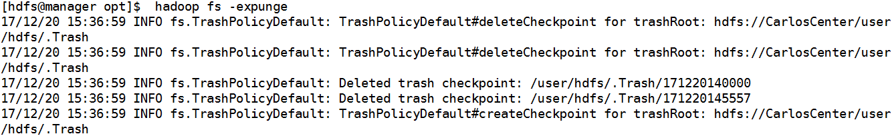

当文件的副本数减小时，NameNode筛选出可被删除的副本。在下次心跳时，将删除操作发送给DataNode。DataNode接收到删除指令，删除文件集群空间增加。